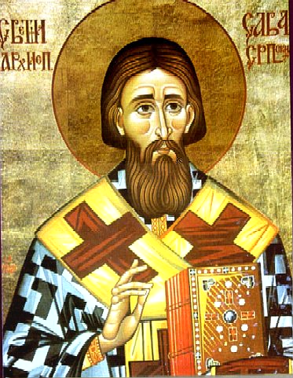
РЕПУБЛИКА СРБИЈА
Основна школа „Свети Сава“
Војске Југославије 18
П О Ж А Р Е В А Ц
Тел/факс: 012-223-364
012-541-035 E-mail:direкtor.svsava@gmail.com
Дел. број: 920
Датум:25.4.2021. године

Окружно такмичење „Књижевна олимпијада“ за 2020/2021. годину

КОНАЧНА РАНГ ЛИСТА
 | Име и презиме | Шифра | Разред | Школа | Наставник | Бодови | Ранг
1. | Барбара Врећић | ББ 77 | 8. | ОШ „Моше Пијаде“  Мало Црниће | Тихана Симонић | 18 | 2.
2. | Марија Дражић | ружа | 8. | ОШ „Јован Цвијић“  Костолац | Магдалена Реџовић | 17 | 2.
3. | Александра Ивковић | Зелено срце 14 | 8. | ОШ „Вук Караџић“ Мајиловац | Оливера Матић | 15 | 3.
4. | Милица Марковић | 951420 | 8. | ОШ „Бата Булић“  Петровац на Млави | Љубица Стојиловић | 14
5. | Ана Ракић | Лисица 25 | 8. | ОШ „И.Л. Рибар“  Велико градиште | Данијела Мијатовић | 13
6. | Даница Пралица | Звездица 13 | 8. | ОШ „И.Л. Рибар“  Велико градиште | Данијела Мијатовић | 13
7. | Милена Селић | Делфин 16 | 8. | ОШ „И.Л. Рибар“  Велико градиште | Данијела Мијатовић | 9

